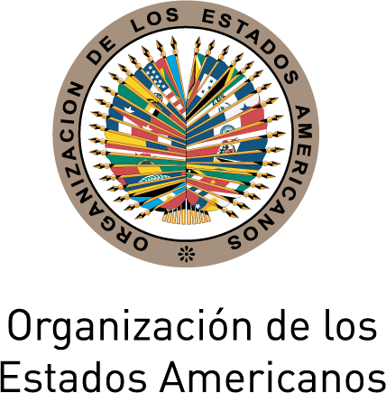
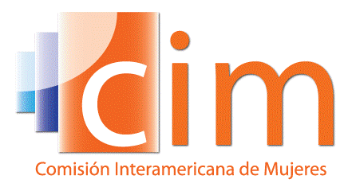
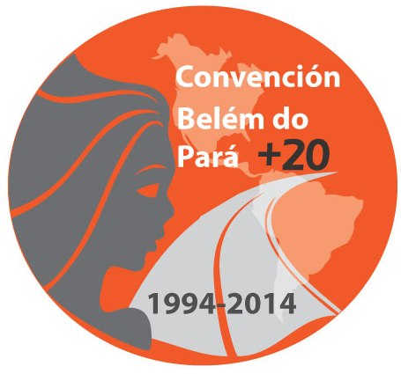

COMISIÓN INTERAMERICANA DE MUJERES

COMITÉ DIRECTIVO 2013-2015 OEA/Ser.L/II.5.32
CUARTA SESIÓN ORDINARIA CIM/CD/doc.18/14
Ciudad de México 1º de octubre
24 de octubre de 2014 Original: español

TEMARIO

(Proyecto)
input.doc

  - Aprobación del temario
(CIM/CD/doc.18/14)

  - Aprobación de la organización de los trabajos
(CIM/CD/doc.19/14)

  - Informe de la Presidenta y de la Secretaria Ejecutiva de la CIM y ejecución presupuestaria al 30 de septiembre de 2014
(CIM/CD/doc.20/14)

  - Sistema Integrado de Indicadores de Derechos Humanos de las Mujeres

  - Otros asuntos

